Нейросетевое сжатие данных

2014
Оглавление

Введение 3
Нейросетевое сжатие данных 6
Постановка задачи 7
Особенности разработки 7
Результаты тестирования 10
Заключение 17

Введение
В последние несколько лет мы наблюдаем взрыв интереса к нейронным сетям, которые успешно применяются в самых различных областях - бизнесе, медицине, технике, геологии , физике. Нейронные сети вошли в практику везде, где нужно решать задачи прогнозирования, классификации или управления. Такой впечатляющий успех определяется несколькими причинами:
- Богатые возможности. Нейронные сети - исключительно мощный метод моделирования, позволяющий воспроизводить чрезвычайно сложные зависимости. В частности, нейронные сети нелинейны по свой природе (смысл этого понятия подробно разъясняется далее в этой главе). На протяжение многих лет линейное моделирование было основным методом моделирования в большинстве областей, поскольку для него хорошо разработаны процедуры оптимизации. В задачах, где линейная аппроксимация неудовлетворительна (а таких достаточно много), линейные модели работают плохо. Кроме того, нейронные сети справляются с "проклятием размерности", которое не позволяет моделировать линейные зависимости в случае большого числа переменных

- Простота в использовании. Нейронные сети учатся на примерах. Пользователь нейронной сети подбирает представительные данные, а затем запускает алгоритм обучения, который автоматически воспринимает структуру данных. При этом от пользователя, конечно, требуется какой-то набор эвристических знаний о том, как следует отбирать и подготавливать данные, выбирать нужную архитектуру сети и интерпретировать результаты, однако уровень знаний, необходимый для успешного применения нейронных сетей, гораздо скромнее, чем, например, при использовании традиционных методов статистики.
Нейронные сети привлекательны с интуитивной точки зрения, ибо они основаны на примитивной биологической модели нервных систем. В будущем развитие таких нейро-биологических моделей может привести к созданию действительно мыслящих компьютеров.

Класс задач, которые можно решить с помощью нейронной сети, определяется тем, как сеть работает и тем, как она обучается. При работе нейронная сеть принимает значения входных переменных и выдает значения выходных переменных. Таким образом, сеть можно применять в ситуации, когда у Вас имеется определенная известная информация, и Вы хотите из нее получить некоторую пока не известную информацию (Patterson, 1996; Fausett, 1994).
Важное условие применения нейронных сетей: Вы должны знать (или хотя бы иметь серьезные подозрения), что между известными входными значениями и неизвестными выходами имеется связь. Эта связь может быть искажена шумом (так, едва ли можно ожидать, что по данным из примера с прогнозированием цен акций можно построить абсолютно точный прогноз, поскольку на цену влияют и другие факторы, не представленные во входном наборе данных, и кроме того в задаче присутствует элемент случайности), но она должна существовать.
Как правило, нейронная сеть используется тогда, когда неизвестен точный вид связей между входами и выходами, - если бы он был известен, то связь можно было бы моделировать непосредственно. Другая существенная особенность нейронных сетей состоит в том, что зависимость между входом и выходом находится в процессе обучения сети. Для обучения нейронных сетей применяются алгоритмы двух типов (разные типы сетей используют разные типы обучения): управляемое ("обучение с учителем") и не управляемое ("без учителя"). Чаще всего применяется обучение с учителем, и именно этот метод мы сейчас рассмотрим (о неуправляемом обучении будет рассказано позже).
Для управляемого обучения сети пользователь должен подготовить набор обучающих данных. Эти данные представляют собой примеры входных данных и соответствующих им выходов. Сеть учится устанавливать связь между первыми и вторыми. Обычно обучающие данные берутся из исторических сведений. В рассмотренных выше примерах это могут быть предыдущие значения цен акций и индекса FTSE, сведения о прошлых заемщиках - их анкетные данные и то, успешно ли они выполнили свои обязательства, примеры положений робота и его правильной реакции.
Затем нейронная сеть обучается с помощью того или иного алгоритма управляемого обучения (наиболее известным из них является метод обратного распространения, предложенный в работе Rumelhart et al., 1986), при котором имеющиеся данные используются для корректировки весов и пороговых значений сети таким образом, чтобы минимизировать ошибку прогноза на обучающем множестве. Если сеть обучена хорошо, она приобретает способность моделировать (неизвестную) функцию, связывающую значения входных и выходных переменных, и впоследствии такую сеть можно использовать для прогнозирования в ситуации, когда выходные значения неизвестны.
Если задача будет решаться с помощью нейронной сети, то необходимо собрать данные для обучения. Обучающий набор данных представляет собой набор наблюдений, для которых указаны значения входных и выходных переменных. Первый вопрос, который нужно решить, - какие переменные использовать и сколько (и каких) наблюдений собрать.
Выбор переменных (по крайней мере первоначальный) осуществляется интуитивно. Ваш опыт работы в данной предметной области поможет определить, какие переменные являются важными.
Нейронные сети могут работать с числовыми данными, лежащими в определенном ограниченном диапазоне. Это создает проблемы в случаях, когда данные имеют нестандартный масштаб, когда в них имеются пропущенные значения, и когда данные являются нечисловыми.
Нечисловые данные других типов можно либо преобразовать в числовую форму, либо объявить незначащими. Значения дат и времени, если они нужны, можно преобразовать в числовые, вычитая из них начальную дату (время). Обозначения денежных сумм преобразовать совсем несложно. С произвольными текстовыми полями (например, фамилиями людей) работать нельзя и их нужно сделать незначащими.
Вопрос о том, сколько наблюдений нужно иметь для обучения сети, часто оказывается непростым. Известен ряд эвристических правил, увязывающих число необходимых наблюдений с размерами сети (простейшее из них гласит, что число наблюдений должно быть в десять раз больше числа связей в сети). На самом деле это число зависит также от (заранее неизвестной) сложности того отображения, которое нейронная сеть стремится воспроизвести. С ростом количества переменных количество требуемых наблюдений растет нелинейно, так что уже при довольно небольшом (например, пятьдесят) числе переменных может потребоваться огромное число наблюдений. Эта трудность известна как "проклятие размерности.
Для большинства реальных задач бывает достаточно нескольких сотен или тысяч наблюдений. Для особо сложных задач может потребоваться еще большее количество, однако очень редко может встретиться (даже тривиальная) задача, где хватило бы менее сотни наблюдений. Если данных меньше, чем здесь сказано, то на самом деле у Вас недостаточно информации для обучения сети, и лучшее, что Вы можете сделать - это попробовать подогнать к данным некоторую линейную модель.
Во многих реальных задачах приходится иметь дело с не вполне достоверными данными. Значения некоторых переменных могут быть искажены шумом или частично отсутствовать. Нейронные сети в целом устойчивы к шумам. Однако у этой устойчивости есть предел. Например, выбросы, т.е. значения, лежащие очень далеко от области нормальных значений некоторой переменной, могут исказить результат обучения. В таких случаях лучше всего постараться обнаружить и удалить эти выбросы (либо удалив соответствующие наблюдения, либо преобразовав выбросы в пропущенные значения).

Нейросетевое сжатие данных

Сжатие данных — одна из задач, решаемых нейронными сетями. Как и любое сжатие, решение данной задачи основано на устранении избыточности информации во входном сигнале (образе).
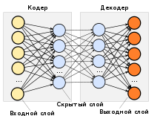

В отличие от традиционных методов сжатия — математического вычисления и удаления избыточности — нейронная сеть при решении задачи сжатия исходит из соображений нехватки ресурсов. Топология сети и ее алгоритм обучения таковы, что данные большой размерности требуется передать со входа нейронной сети на ее выходы через сравнительно небольших размеров канал. Для реализации сжатия такого рода может использоваться многослойный перцептрон следующей архитектуры: количество нейронов во входном и выходном слое одинаково и равно размерности сжимаемых данных; между этими слоями располагаются один или более промежуточных слоев меньшего размера. Число промежуточных слоев определяет степень сложности преобразования данных. Например сеть с тремя промежуточными слоями может выполнять лучшее сжатие на обучающих данных, но может дать худший результат в реальных ситуациях. Это связано с тем, что в исходных данных может случайно образоваться некая зависимость, которая не имеет никакого отношения к реальности.
Исходные данные для сети составляются таким образом, чтобы на выходах был всегда тот же набор сигналов, что и на входе. В процессе работы алгоритм обратного распространения ошибки минимизирует ошибку. Это означает, что веса связей от входного слоя нейронов и, примерно, до серединного слоя будут работать на компрессию сигнала, а остальные — на его декомпрессию. При практическом использовании полученную сеть разбивают на две. Вывод первой сети передают по каналу связи и подают на вход второй, которая осуществляет декомпрессию.

Постановка задачи

Целью задачи является разработка алгоритма сжатия изображений.
Алгоритм сжатия должен быть самообучаемым, т.о результат формируется не только в соответствии с заданным алгоритмом и формулами, но и на основании прошлого опыта.
Реализации алгоритма должна включать этап обучения нейросети и сам этап сжатия.

Технические требования:

Алгоритм должна функционировать на следующих системных программных средствах:

- ОС - Windows XP/7;
- Язык программирования – C#;
- Microsoft .NET версия не ниже 4.

Программа должна получать на вход изображение и сжимать его, выдавая уже сжатое

Особенности разработки

Для реализации алгоритма сжатия изображения используется нейронная сеть с обучением без учителя, выполняющая задачу визуализации и кластеризации - Самоорганизу́ющаяся ка́рта Ко́хонена. Идея такой сети предложена финским учёным Т. Кохоненом. Является методом проецирования многомерного пространства в пространство с более низкой размерностью (чаще всего, двумерное), применяется также для решения задач моделирования, прогнозирования и др. Является одной из версий нейронных сетей Кохонена.

Самоорганизующаяся карта состоит из компонентов, называемых узлами или нейронами. Их количество задаётся аналитиком. Каждый из узлов описывается двумя векторами. Первый — т. н. вектор веса m, имеющий такую же размерность, что и входные данные. Второй — вектор r, представляющий собой координаты узла на карте. Обычно узлы располагают в вершинах регулярной решётки с квадратными или шестиугольными ячейками.
Изначально известна размерность входных данных, по ней некоторым образом строится первоначальный вариант карты. В процессе обучения векторы веса узлов приближаются к входным данным. Для каждого наблюдения (семпла) выбирается наиболее похожий по вектору веса узел, и значение его вектора веса приближается к наблюдению. Также к наблюдению приближаются векторы веса нескольких узлов, расположенных рядом, таким образом если в множестве входных данных два наблюдения были схожи, на карте им будут соответствовать близкие узлы. Циклический процесс обучения, перебирающий входные данные, заканчивается по достижении картой допустимой (заранее заданной аналитиком) погрешности, или по совершении заданного количества итераций.
Работа сети состоит в:
- Инициализация карты, то есть первоначальное задание векторов веса для узлов.
- Цикл:
  - Выбор следующего наблюдения (вектора из множества входных данных).
  - Нахождение для него лучшей единицы соответствия (best matching unit, BMU, или Winner) — узла на карте, вектор веса которого меньше всего отличается от наблюдения (в метрике, задаваемой аналитиком, чаще всего, евклидовой).
  - Определение количества соседей BMU и обучение — изменение векторов веса BMU и его соседей с целью их приближения к наблюдению.
  - Определение ошибки карты.

Сам алгоритм можно разделить на следующие фазы:
Инициализация
Наиболее распространены три способа задания первоначальных весов узлов:
  - Задание всех координат случайными числами.
  - Присваивание вектору веса значение случайного наблюдения из входных данных.
  - Выбор векторов веса из линейного пространства, натянутого на главные компоненты набора входных данных.

Цикл
Пусть — номер итерации (инициализация соответствует номеру 0).

  - Выбрать произвольное наблюдение из множества входных данных.
  - Найти расстояния от него до векторов веса всех узлов карты и определить ближайший по весу узел . Это — BMU или Winner. Условие на :
для любого , где — вектор веса узла . Если находится несколько узлов, удовлетворяющих условию, BMU выбирается случайным образом среди них.
  - Определить с помощью функции (функции соседства) соседей и изменение их векторов веса.

Задание
Функция определяет "меру соседства" узлов и и изменение векторов веса. Она должна постепенно уточнять их значения, сначала у большего количества узлов и сильнее, потом у меньшего и слабее. Часто в качестве функции соседства используется гауссовская функция:
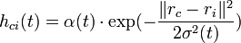
где — обучающий сомножитель, монотонно убывающий с каждой последующей итерацией (то есть определяющий приближение значения векторов веса BMU и его соседей к наблюдению; чем больше шаг, тем меньше уточнение);
, — координаты узлов и на карте;
— сомножитель, уменьшающий количество соседей с итерациями, монотонно убывает.
Параметры , и их характер убывания задаются аналитиком.
Более простой способ задания функции соседства:
,
если находится в окрестности заранее заданного аналитиком радиуса, и 0 в противном случае.
Функция равна для BMU и уменьшается с удалением от BMU.

Изменение векторов веса
Изменить вектор веса по формуле:
Т.о. вектора веса всех узлов, являющихся соседями BMU, приближаются к рассматриваемому наблюдению.

Вычисление ошибки карты
Например, как среднее арифметическое расстояний между наблюдениями и векторами веса соответствующих им BMU:
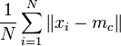,
где N - количество элементов набора входных данных.

Результаты тестирования

Главное окно программы состоит из 3 частей:
- Входные данные (оригинальное изображение);
- Карта преобразованных данных (карта Кохонена);
- Выходные данные (сжатое изображение).

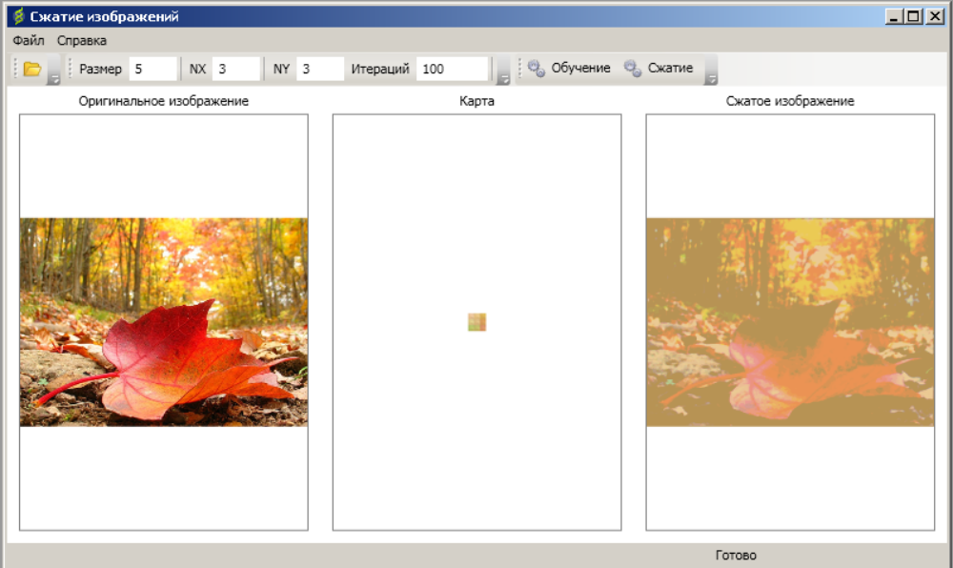
В процессе работы программа выводит 3 изображения: исходное, карту Кохонена и преобразованное (сжатое)

Карта Кохонена представляет из себя двухмерную сетку NXxNY, состоящую из нейронов.
Каждый нейрон в сетке представляется квадратиком SxS — этот квадратик называется вектором веса, значения которого равны цвету соответствующего пикселя.
Для обучения в сеть подаются фрагменты изображения SxS, после чего сеть ищет самый похожий на этот фрагмент нейрон, так называемый BMU (best matching unit), и подгоняет его весовые коэффициенты таким образом, чтобы он еще больше был похож на поданный фрагмент. А потом еще тренирует соседей, но уже с меньшей интенсивностью. Чем дальше отстоит нейрон от BMU, тем меньший вклад на него оказывает поданный фрагмент.
Так сеть обучается до тех пор, пока отклонения BMU для каждого поданного фрагмента достигнет некоторой минимальной величины.

Вот пару примеров, на первой картинке представлена сеть 120х120 с нейронами 3х3, а на втором рисунке сеть 24х24 с нейронами 15х15.



Чтобы посмотреть как нейросеть «видит» картинку, используется следующий метод. Берем обученную нейросеть, и для каждого пикселя в картинке создаем фрагмент SxS, подаем его в нейросеть, извлекаем из нее цвет центрального пикселя и записываем этот цвет по тем же координатам, но в новую картинку.
Полученная в результате картинка отражает потенциал восстановления изображения данной нейросетью.

Для экспериментов используется следующая картинка.



Благодаря этому методу выявлено несколько интересных свойств.
- Чем больше размер S — тем менее четким получается изображение
На рисунке показаны изображения созданные с нейронами 3х3 и 15х15. Как видно, 3х3 вообще мало чем отличается от оригинала. В 15х15 уже получается размазанным.




- Чем больше нейронов в сети, тем больше палитра цветов.
На первой картинке использовалась сетка 4х4, и 120х120 на второй. Как видно, в сети 4х4 переходы между цветами резкие.


- Чем больше итераций обучения, тем точнее восстановленные цвета соответствуют цветам реальной картинке и тем лучше видны детали. На первой картинке использовалась нейросеть 10x10, обученная на 10 фрагментах, а на второй на 10000 фрагментах.


Кстати, обратите внимание, восcтановление хорошо обученной сетью 10х10 и 120х120 визуально очень слабо отличаются, только если сильно присмотреться к деталям можно найти небольшие отличия.

Заключение

С практической точки зрения интересны два факта – коэффициент сжатия и время сжатия/восстановления. Сеть почти 100%-во обучается и отлично функционирует, сжимая данные.

Однако для более оптимального сжатия необходимо использовать дополнительные к слою Кохонена слои (напр. Хопфилда, упругие карты и т.д.)

